Информация
МКОУ «СОШ х. Ново – Исправненского»
о проведении общешкольного родительского собрания
по вопросам семейного воспитания по профилактике наркомании, правонарушений несовершеннолетних
21 октября 2019 г.

21 октября в МКОУ «СОШ х. Ново – Исправненского» было проведено
общешкольное родительское собрание по теме «Семейное воспитание по профилактике наркомании и правонарушений».
Присутствовали:
1.Родители.
2.Пед.коллектив.
3.Классные руководители.
4.Социальный педагог.
5.Педагог-психолог.
6.Уполномоченный по правам ребёнка.

Были рассмотрены следующие вопросы:
1. Вступительное слово. (Котлярова П.Ю.-директор)
2. Сообщение: «Социально-психологическое тестирование по проблемам употребления психотропных веществ»./Социальный педагог – Кальчук Л.Н./
3.Сообщение: «Об основах системы профилактики безнадзорности и правонарушений несовершеннолетних». /Председатель Совета профилактики – Ганюта А.Д./
4.Родительский всеобуч. Устав школы. Права и обязанности родителей. /Уполномоченный по правам ребёнка – Кумратова Ф.Н./
5.Диагностика:
Анкета для родителей «Противоправное поведение детей» /Педагог-психолог Ганюта Ю.А./
6.Об особенностях организации учебно-воспитательного процесса
в 2019-2020 учебном году:
- учебный процесс, дополнительное образование.
(Ларина А.С.- зам. по УВР)
- Выступление учителей-предметников на тему:
«Адаптация учащихся 1 и 5 класса».
- Заключение. «Полезные советы родителям».

По 1 вопросу заслушали директора школы Котлярову П.Ю. Полина Юрьевна познакомила родителей с режимом работы школы. Познакомила с социально-психологической службой школы:
- Кальчук Л.Н.-социальный педагог.
- Ганюта Ю.А.-педагог-психолог.
- Кумратова Ф.Н.-уполномоченный по правам ребёнка.

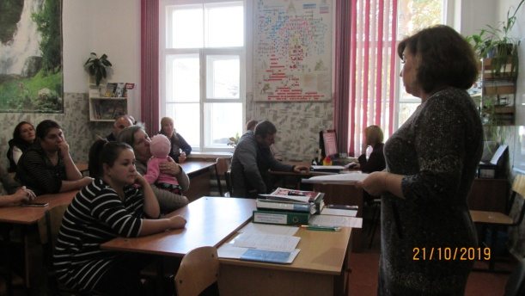
По 2 вопросу выступила Кальчук Л.Н.- социальный педагог. Людмила Николаевна рассказала о порядке проведения социально-психологического тестирования на предмет раннего выявления незаконного потребления наркотических средств и психотропных веществ.
Родителям объяснила, что «Задачи социально-психологического тестирования, входит, как направление воспитательной деятельности школы».
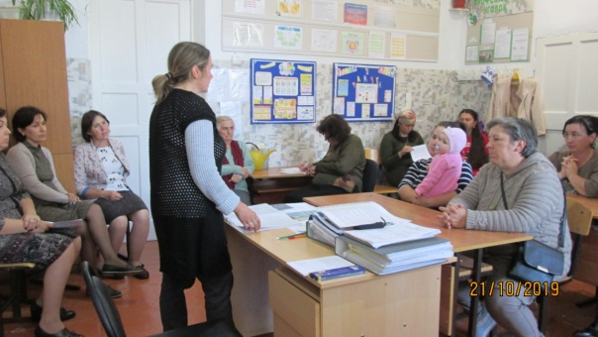

По 3 вопросу заслушали председателя Совета профилактики Ганюта А.Д.
Алла Дмитриевна зачитала «Общие положения об основах системы профилактики безнадзорности и правонарушений несовершеннолетних».
Статья 1.Основные понятия.
-Безнадзорный.
-Беспризорный.
-Несовершеннолетний, находящийся в социально опасном положении.
-Семья, находящаяся в социально опасном положении.
-Индивидуальная профилактическая работа.
-Профилактика безнадзорности и правонарушений несовершеннолетних.
Статья 5.Категории, лиц, в отношении которых проводится индивидуальная профилактическая работа.
Статья 9.Гарантии исполнения настоящего Федерального закона.
Статья 14.Органы управления образованием и образовательные учреждения.

По 4 вопросу уполномоченный по правам ребёнка Кумратова Ф.Н выступила с сообщением «Права и обязанности родителей».
Фатима Нориевна зачитала:
-Права родителей.
-Обязанности родителей.
-Что школа не имеет права делать по отношению к родителю.
-Отношение родителей к учителям и школе.
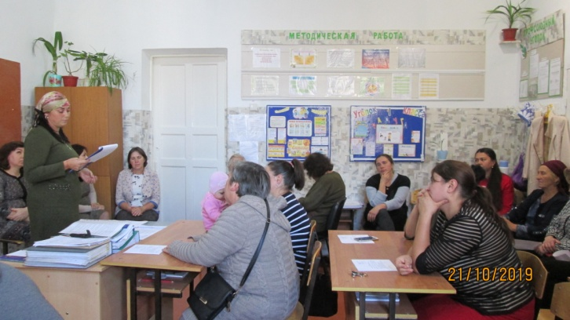
По 5 вопросу была проведена анкета для родителей «Противоправное поведение детей». Анкеты подготовила педагог-психолог Ганюта Ю.А.
Она состояла из следующих вопросов:
1).Как вы думаете, чего ждёт ваш ребёнок от семьи, в которой живёт?
2).Одинок ли ваш ребёнок в семье?
3).Что для вашего ребёнка вечер дома?
4).Как ваш ребёнок проводит свободное время?
5).Что значит противоправное поведение, противоправное действие?
6).Что толкает подростка на противоправные поступки?
7).По вашему мнению, кто должен давать знания детям, чтобы предупредить противоправное поведение детей.
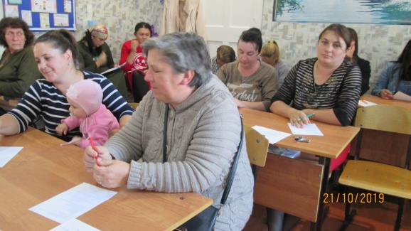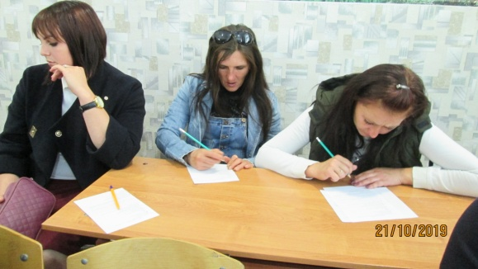
Вывод:
На вопрос:
1.Чего ждёт ваш ребёнок от семьи, в которой живёт? – 85 % родителей ответили «покоя и защищённости».
2. Одинок ли ваш ребёнок в семье? – 100 % «нет».
3. Что для вашего ребёнка вечер дома? – 54% «радость общения», 46 % «возможность быть самим собой».
4. Как ваш ребёнок проводит свободное время? – 54 % «встречается и общается с друзьями», 46 % - «проводит время в кругу семьи».
5. Что значит противоправное поведение, противоправное действие?
Родители объяснили так, что это поведение против прав и действий, воровство, хулиганство, употребление наркотических веществ.
6.Что толкает подростка на противоправные поступки?
Необдуманные поступки, не надлежащий присмотр за ребёнком, не общение с детьми, а также не понимание, негативное отношение дома и на улице.
7).По вашему мнению, кто должен давать знания детям, чтобы предупредить противоправное поведение детей. Прежде всего, родители ответили: это «семья» - 85%; а потом «классный руководитель».

По 6 вопросу заслушали зам. по УВР Ларину А.С. Она рассказала об особенностях организации учебно-воспитательного процесса
в 2019-2020 учебном году.
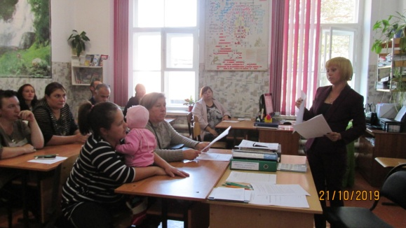
Далее заслушали выступления учителей-предметников на тему:
- «Адаптация учащихся 1 и 5 класса».
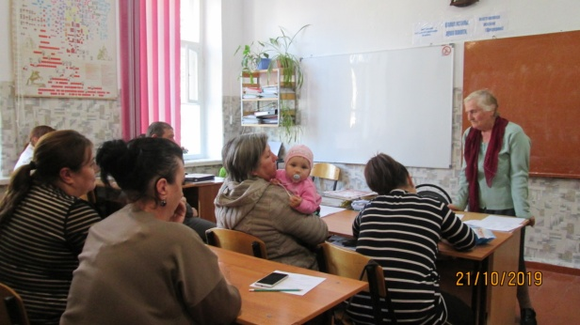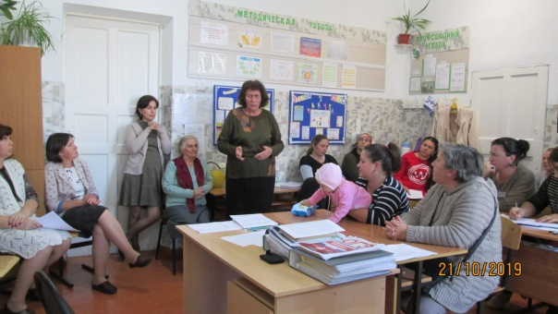

- В заключение педагог-организатор Ганюта А. зачитала «Полезные советы родителям».
«Мы не хозяева жизни своих детей, мы не можем знать их судьбы. Мы не до конца знаем, что хорошо, а что плохо для их будущего, поэтому будем осторожнее во всех решениях, могут повлиять на путь ребёнка».

Педагог-организатор: _______ /А.Д.Ганюта/

Директор школы: _________ /П.Ю.Котлярова/

